Revocación de Certificados
Dentro de nuestra estructura de firma, debemos de tener muy presente la revocación o expiración de los certificados generados por nuestra CA y la importación de dicha lista de revocación a nustro cortafuegos.
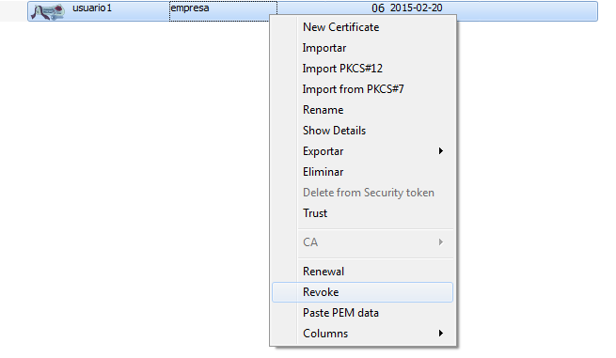

Revocar un certificado
Supongamos que queremos revocar un certificado de los que hemos creado con nuestra CA. Abrimos el XCA → pestaña Certificates →botón derecho del ratón sobre el certificado que queremos revocar.
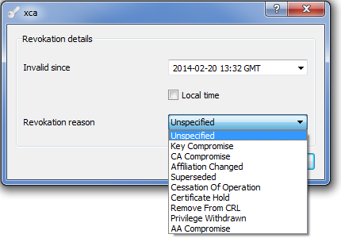
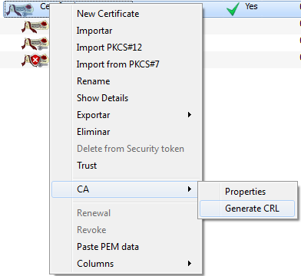
El certificado se marca con un aspa en rojo. Ya sólo falta generar la lista de revocación, para ello en la pestaña Certificates → botón derecho del ratón sobre el Certificado raíz → CA → Generate CRL
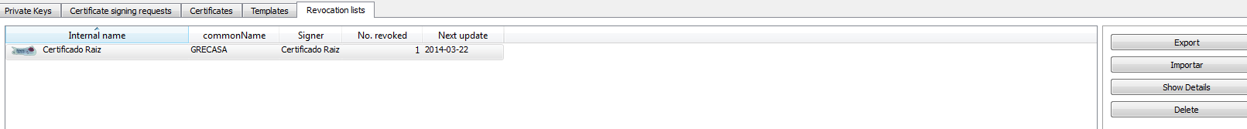
Para exportar la lista de revocación tenemos que ir a la pestaña Revocations List pulsar sobre el boton exportar y aceptar la ventana de exportación.
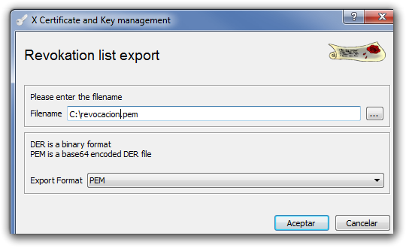
Después debemos de ir al Fortigate → System →Certificates →CRL y pulsar el botón de import para importar el fichero generado anteriormente.
Otras herramientas para gestionar los certificados
- http://portecle.sourceforge.net/
- http://tinyca.sm-zone.net/

